
Отдел гарантии +7 499 110-50-78 Отдел продаж +7 800 555-98-62

КАРТА ОТГРУЗКИ

Почвофреза 1GQN (1,4 м)

Габариты: 1,5*1,0*0,9 м
Общий вес: 218кг

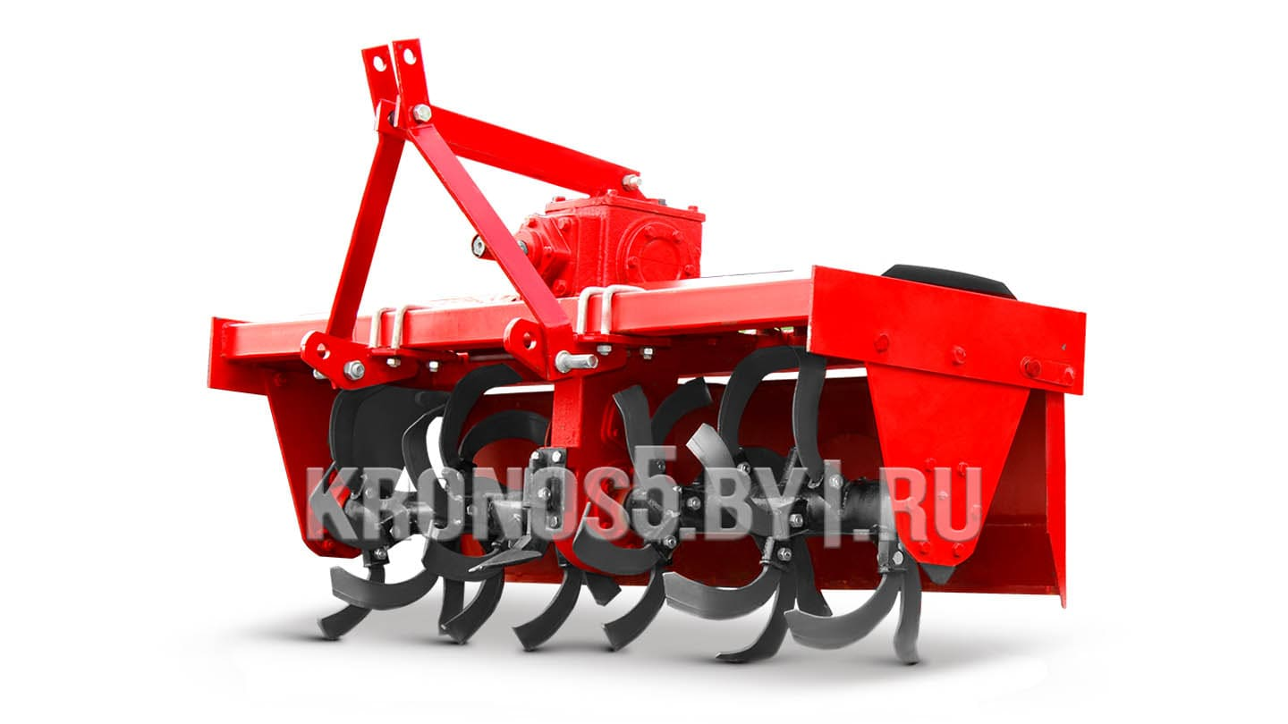

Комплектация:

Наименование | Фото | Шт. | Кол-во при приемке | Проверил
Рама с осью длиной 150 см |  | 1
Сцепка | 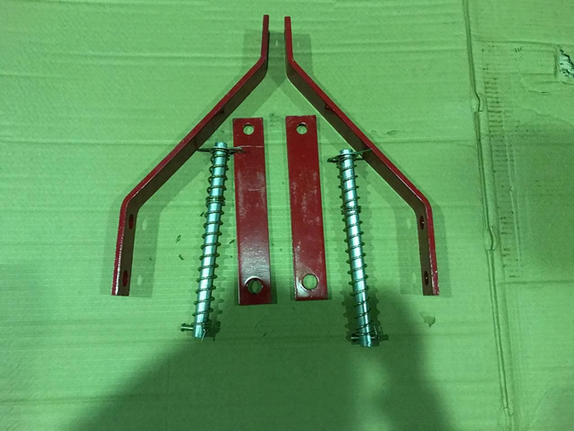 | к  о  м  п  л  е  к  т
Кардан 6*6 = 80 см | 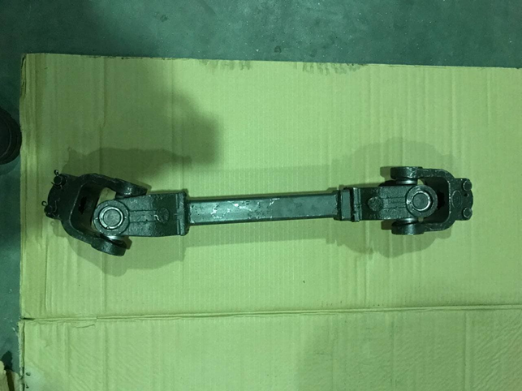 | 1
Перед отгрузкой ножей требуется положить оба комплекта рядом и проверить направление (левые + правые)
ЗИП (16 левых и 16 правых ножей + зуб + пакет с болтами и гайками) | 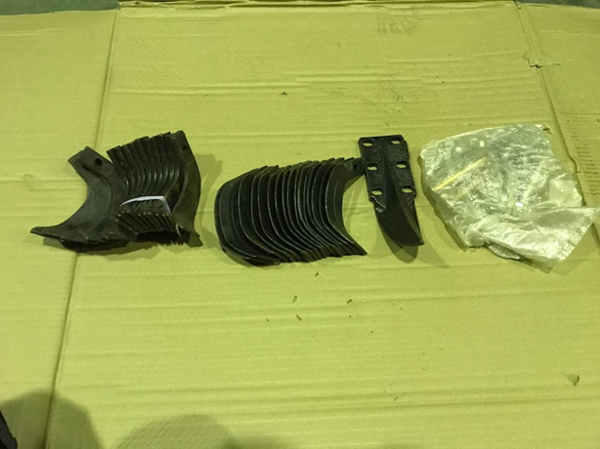 | 1
Крышка | 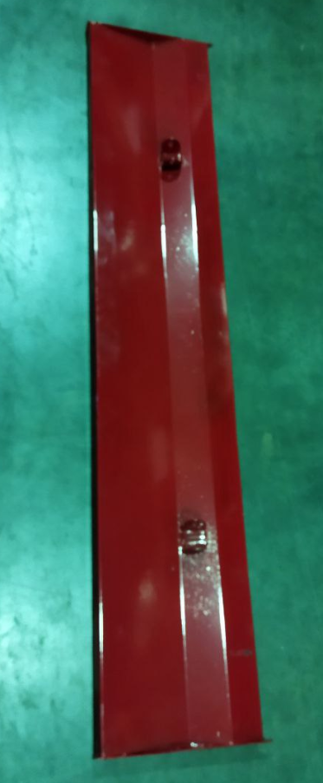 | 1

Товар комплектный согласно чек листа!
____________________ _____________ _________ ______________
Фамилия ответственного за отгрузку Подпись № заказа Дата отгрузки
____________________ _____________
Фамилия ответственного за приёмку Подпись

